Муниципальное бюджетное дошкольное образовательное учреждение
«Детский сад «Кристаллик»

ПРОЕКТ «Волшебные рисунки»

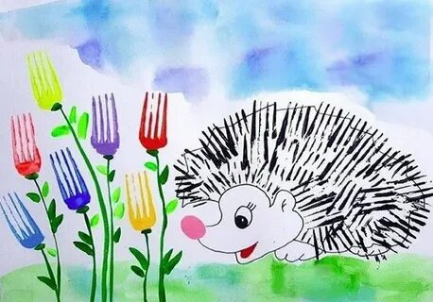

Проект подготовила: Яковлева А.Е. воспитатель

г. Салехард, 2024г.

Содержание
- Введение.
  - Актуальность проекта.
  - Цели и задачи проекта.
  - Новизна проекта.
- Основная идея проекта.
  - Поэтапный план реализации проекта.
  - Последовательность мероприятий по реализации проекта.
  - Необходимые ресурсы.
  - Ожидаемые результаты.
  - Прогноз возможных негативных последствий и способы их коррекции.
- Заключение.
Литература.
Приложение.
- Памятка для родителей по развитию творческих способностей ребенка 4-5 лет.
- Методические рекомендации по созданию предметно-развивающей среды для изобразительной деятельности дома.
- Фотоотчет.

ПРОЕКТ «ВОЛШЕБНЫЕ РИСУНКИ»

«В творчестве нет правильного пути,
есть только свой собственный путь!»

- ВВЕДЕНИЕ
Рисование – естественная потребность ребенка. Изобразительная деятельность является едва ли не самым интересным видом деятельности дошкольников. Она позволяет ребенку отразить в изобразительных образах свои впечатления об окружающем, выразить своё отношение к ним. Вместе с тем изобразительная деятельность имеет неоценимое значение для всестороннего эстетического, нравственного, трудового и умственного развития детей. Нестандартные подходы к организации изобразительной деятельности удивляют и восхищают детей. Оригинальное рисование раскрывает креативные возможности ребенка. Позволяет почувствовать краски, их характер и настроение, открывает возможности развития у детей творческих способностей, фантазии и воображения. В настоящее время нетрадиционное направление является актуальным, важным и необходимым в работе с детьми.
  - АКТУАЛЬНОСТЬ ПРОЕКТА
Формирование творческой личности, наиболее полное её раскрытие - важнейшая задача педагогики на современном этапе. Эффективным средством её решения в дошкольном детстве является изобразительное творчество, в том числе с помощью нетрадиционных техник, способов и форм её организации. Рисование нетрадиционными техниками раскрепощает детей, позволяет им не бояться сделать что-то не так. Использование нетрадиционных техник изображения не утомляет дошкольников, у них сохраняется высокая активность, работоспособность на протяжении всего времени, отведенного на выполнение задания. Использование данного способа изобразительной деятельности позволяют осуществлять индивидуальный подход к детям, учитывать их желание, интерес.
Нетрадиционный подход к выполнению изображения дает толчок развитию детского интеллекта, подталкивает творческую активность ребенка, учит нестандартно мыслить. Возникают новые идеи, связанные с комбинациями разных материалов, ребенок начинает экспериментировать, творить.
1.2. ЦЕЛИ И ЗАДАЧИ ПРОЕКТА
Цель: создать условия для творческой самореализации обучающихся младшего и среднего дошкольного возраста посредством применения нетрадиционных техник рисования в процессе художественной деятельности.
Задачи:
- познакомить детей с нетрадиционными техниками рисования (рисование с помощью фольги, кляксография методом раздувания краски, монотипия с простым оттиском, рисование при помощи ладошки и пальчиков с дорисовыванием, рисование при помощи штампиков), используемыми материалами (красками, фломастерами, солью, кофе и т.д.), понятием «объем»;
- закрепить знания детей о сенсорных эталонах: цвет, форма, величина; о сезонных изменениях в природе летом, о насекомых, диких животных (еж), животных Севера, животных Африки (жираф, лев), их отличительных особенностях (внешний вид, среда обитания, повадки);
- упражнять в умении изображать узоры в заданном ритме, составлять летний пейзаж;
- формировать интерес к изобразительной, экспериментальной деятельности;
- развивать психические процессы: восприятие, внимание, память, мышление; общую и мелкую моторику рук; воображение, творческие и художественные способности детей, их речевую активность, коммуникативные навыки;
- пополнить развивающую предметно-пространственную среду в группе, разместить материалы в зоне изобразительной деятельности (штампики, трубочки, фольга, бросовый материал, втулки и т.д.);
- содействовать знакомству родителей с нетрадиционными техниками рисования через оформление папки-передвижки и консультации «Нетрадиционные техники рисования»; стимулировать их совместное творчество с детьми.
- воспитывать: отзывчивость, желание оказывать помощь, навыки сотрудничества со сверстниками и педагогом, бережное отношение к природе родного края.
  - НОВИЗНА ПРОЕКТА
У детей младшего и среднего дошкольного возраста еще не сформированы графические навыки и умения, что мешает им выражать в рисунках задуманное, поэтому рисунки детей часто получаются неузнаваемыми, далёкими от реальности. И, вследствие этого, у многих детей исчезает желание рисовать. Использование нетрадиционных способов изображения позволяет разнообразить способности ребенка в рисовании, пробуждают интерес к исследованию изобразительных возможностей материалов, и, как следствие, повышают интерес к изобразительной деятельности в целом. Новизна проекта состоит в том, чтобы через использование нетрадиционных техник рисования в качестве форм проведения занятий по рисованию в дошкольном возрасте сформировать творческую личность и помочь ребенку найти «вдохновение» для творчества в окружающем мире. Использованием нетрадиционных техник изображения не утомляет дошкольников, у них сохраняется высокая активность, на протяжении всего времени, отведенного на выполнение задания. Можно сказать, что нетрадиционные техники позволяют, отойдя от предметного изображения, выразить в рисунке чувства и эмоции, дают ребенку свободу и вселяют уверенность в своих силах.
- ОСНОВНАЯ ИДЕЯ ПРОЕКТА
Вид проекта | Творческий
Тип проекта | Познавательный, исследовательский, творческий
По характеру контактов | Внутри ДОО
По времени проведения | Краткосрочный (2 недели)
По содержанию | Многопредметный, обучающий
Участники проекта | Педагог Яковлева А.Е., обучающиеся групп №6, 10,11.
Эффективность проекта | - Для детей: ребята овладеют знаниями о способах творческой самореализации личности путем рисования нетрадиционными техниками и средствами, повысят познавательный интерес, испытают позитивные эмоции от самостоятельной творческой деятельности.  - Для родителей: родители расширят знания в вопросах развития творческих способностей детей посредством включения в процесс рисования нетрадиционными техниками и материалами. Знания будут полезны для организации свободной или досуговой деятельности детей дома.  - Для педагогов: повышение профессиональной компетентности педагогов ДОУ по формированию художественно-творческих способностей детей младшего и среднего дошкольного возраста посредством использования нетрадиционной техники рисования.
Формы работы | - Подгрупповая.  - Работа в парах.  - Индивидуальная.  - Групповая.
Используемые методы и приёмы | - Игровая ситуация.  - Интеграция (коммуникация + ИЗОдеятельность + сенсорное воспитание + музыкальное развитие).  - Рассматривание картин, иллюстраций в книгах.  - Игры и упражнения под тексты стихотворений, логопесен.  - Консультации и беседы с родителями.  - Выставка детских работ.  - Наблюдение
Технологии | - Игровые.  - Здоровьесберегающие.  - Арт – технология.  - ИКТ  - Технология исследовательской деятельности.

2.1. ПОЭТАПНЫЙ ПЛАН РЕАЛИЗАЦИИ ПРОЕКТА
Этапы | Содержание | Задачи
Подготовительный | Составление плана реализации проекта.  Изучение методической литературы по теме.  Анализ многообразия нетрадиционных техник рисования, выявление подходящих для детей среднего дошкольного возраста. | Подбор материала по теме, ознакомление с методической литературой по теме проекта.
Основной | Подготовка пособий, материалов для совместной деятельности с детьми.  Консультации для родителей.  Обогащение ППРС для реализации проекта. | Изготовление штампиков из картона, трубочек коробок и ниток, т.д.  Составление плана основного этапа проекта.  Размещение материалов и оборудования в зоне изобразительной деятельности. Подготовить и ознакомить родителей с проектом, разместить информацию в чате для родителей.
Заключительный | Выставка детских работ.  Оформление результатов педагогических наблюдений.  Презентация «Реализация проекта «Волшебные рисунки».  Поощрение детей за участие в проекте. | Анализ и оценка результатов проекта.  Перспектива проекта.
Предполагаемое распределение ролей в проектной группе:
- Воспитатель: организует образовательные ситуации, совместную продуктивную деятельность, консультирование родителей.
- Дети: участвуют в образовательной и игровой деятельности.
- Родители: знакомятся с консультативной информацией.

  - ПОСЛЕДОВАТЕЛЬНОСТЬ МЕРОПРИЯТИЙ ПО РЕАЛИЗАЦИИ ПРЕКТА
День недели и тема занятия | Содержание
1 неделя
Понедельник – рисование с помощью фольги. «Веселый пудель» | Беседа «Чем я больше всего люблю рисовать?».  Д/и «Сундук с сокровищем».  Пальчиковая игра «Художник».  Знакомство с техникой нетрадиционного рисования при помощи фольги.  Оформление выставки.
Вторник – кляксография методом раздувания краски. «Клякса делает прическу» | Утреннее приветствие «К нам пришла Клякса!».  Дыхательное упражнение «Поймай ветерок».  Знакомство с новой техникой - кляксография (обычная, методом раздувания).  Оформление выставки.
Среда – монотипия с простым оттиском (рисование с помощью пены для бритья) «Букет для мамы» | Беседа «Подарок для мамы!».  Рассматривание иллюстраций «Цветы».  Пальчиковая игра «Цветок».  Рисование цветов для мамы на пене для бритья.  Оформление выставки.
Четверг – рисование при помощи ладошки и пальчиков с дорисовыванием «Веселый жираф» | Логоритмическая песенка «У жирафа пятна …».  Беседа «Что мы знаем о жирафе».  Рисование отпечатком ладони с дорисовыванием не хватающих частей тела жирафа и нанесение пятен при помощи пальчиков.  Оформление выставки.
Пятница – коллективная работа при помощи штампиков «Летний луг» | Упражнение «Солнышко» (на сплочение детского коллектива).  Просмотр презентации «Природа летом».  Итоговое мероприятие: коллективная работа «Летний луг».  Рассматривание работ по нетрадиционной технике за неделю с уточнением способов получения рисунков.  Опрос детей «Какая техника получения рисунка понравилась больше всего?».
2 неделя
Понедельник – «Оттиск, отпечаток листьями». | Дидактическая игра: «Художники реставраторы». Пальчиковая гимнастика «Будем листья собирать».  Рассматривание иллюстраций, картин с изображением летнего пейзажа, растительного орнамента.  Знакомство с новым видом рисования (оттиск, отпечаток листом с дерева).  Оформление выставки.
Вторник – рисование сыпучими материалами (кофе) «Северный олень» | Беседа: «Животные нашего края»  Логоритмическая песенка «Кто на Севере живет?»  Малоподвижная игра «У оленя дом большой»  Знакомство со способами изображения при помощи сыпучих материалов (кофе).  Оформление выставки.
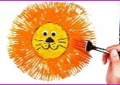  Среда – рисование вилкой «Солнечный лев» | Рассматривание альбома «Животные Африки»  Дидактическая игра: «Назови детеныша».  Просмотр видеофрагмента о льве (внешний вид, повадки, среда обитания).  Овладение техникой рисования вилкой, передовая характерные особенности гривы по силуэту.  Оформление выставки.
Четверг - монотипия «Бабочка». | Беседа «Насекомые на летнем лугу».  Дидактическая игра «Найди бабочку».  Пальчиковая гимнастика «Бабочки порхают…».  Учить детей на мокром листе делать отпечатки ладошек и складывать пополам лист. Дорисовывать бабочку красками.  Оформление выставки.
Пятница – рисование ватными палочками «Ёжик» | Беседа «Животные леса».  Дыхательное упражнение «Раскачай качели».  Пальчиковая гимнастика «Дедушка Ёжик». Оформление выставки.

2.3. НЕОБХОДИМЫЕ РЕСУРСЫ
- Smart –доска
- Интернет
- Принтер цветной
- Ноутбук
- Воздушные шары (по количеству детей)
- Коробки из-под спичек, нитки, овощи, фольга, трубочки котельные, пена для бритья, пульверизатор с водой, листья с деревьев, молотый кофе, одноразовые вилки, ватные палочки.
- Краски, карандаши, фломастеры, кисти, салфетки, стаканчики с водой, клеенки, бумага для рисования.
- Иллюстрации картин с изображением летнего пейзажа, растительного орнамента.
- Картотека дидактических игр, пальчиковых гимнастик, логоритмических песенок.
- Гербарий «Листья деревьев».
- Презентации «Животные Севера», «Животные леса», «Насекомые».
- Видеофрагмент о льве (внешний вид, повадки, среда обитания).
- Художественная литература по теме проекта в соответствии с возрастом детей.
2.4. ОЖИДАЕМЫЕ РЕЗУЛЬТАТЫ
- Дети познакомятся с нетрадиционными техниками рисования (рисование с помощью фольги, кляксография методом раздувания краски, монотипия с простым оттиском, рисование при помощи ладошки и пальчиков с дорисовыванием, рисование при помощи штампиков), используемыми материалами (красками, фломастерами, солью, кофе и т.д.), понятием «объем».
- Дети будут ориентироваться в определении цвета, формы, величины. Закрепят знания о сезонных изменениях в природе летом, о насекомых, диких животных (еж), животных Севера, животных Африки (жираф, лев), их отличительных особенностях (внешний вид, среда обитания, повадки);
- Дети научатся группировать предметы по заданному признаку, составлять летний пейзаж.
- Будут проявлять интерес к изобразительной, экспериментальной деятельности; желание оказывать помощь, навыки сотрудничества со сверстниками и педагогом.
- Улучшатся психические процессы: восприятие, внимание, память, мышление; общая и мелкая моторика рук; воображение, творческие и художественные способности детей, коммуникативные навыки;
- Пополнится предметно-пространственная развивающая среда группы в зоне изобразительной деятельности (штампики, трубочки, фольга, бросовый материал, втулки и т.д.)
- Родители познакомятся с нетрадиционными техниками рисования.
  - ПРОГНОЗ ВОЗМОЖНЫХ НЕГАТИВНЫХ ПОСЛЕДСТВИЙ И СПОСОБЫ ИХ КОРРЕКЦИИ
Прогноз негативных результатов | Способы коррекции
Недостаточная методическая подготовка педагогов | Повышение профессиональной компетентности педагогов через систему обучающих семинаров, консультаций. Самообучение.
Дефицит методических материалов и методических пособий | Ресурсы Интернет-пространства, создание пособий и материалов своими руками или с участием родителей, создание альбома «Нетрадиционные техники рисования»

- ЗАКЛЮЧЕНИЕ
Детей очень привлекают нетрадиционные материалы, чем разнообразнее художественные материалы, тем интереснее с ними работать.
Новые приемы рисования приводят детей в восторг, поскольку на глазах у них и их собственными руками появились новые необычные творения. Все работы детей будут выставлены на итоговую выставку для родителей. Ознакомление дошкольников с нетрадиционными техниками рисования позволят не просто повысить интерес детей к изобразительной деятельности, но и способствует развитию творческого воображения. Нетрадиционные методы рисования дают детям огромное количество позитивных эмоций, возможность использовать хорошо знакомые им предметы - как художественный материал. В ходе реализации художественного проекта «Волшебные рисунки» дети больше узнают о цветах, о свойствах красок, познакомятся с новыми способами нетрадиционного рисования, приобретут различные знания в области техник рисования; уточнят и углубят представления об окружающем мире.

ЛИТЕРАТУРА
- Казакова Р. Г. «Занятия по рисованию с дошкольниками: Нетрадиционные техники, планирование, конспекты занятий».- М.: ТЦ Сфера, 2009 г.
- Никитина А. В. «Нетрадиционные техники рисования в ДОУ. Пособие для воспитателей и родителей». — СПб.: КАРО, 2007 г.
- Шаляпина И. А. «Нетрадиционное рисование с дошкольниками. 20 познавательно — игровых занятий. — М.: ТЦ Сфера, 2017 г. К. К. Утробина «Увлекательное рисование методом тычка с детьми 3–7 лет» — М.: «Издательство Гном и Д», 2007 г.
- Лыкова И.А. «Изобразительная деятельность в детском саду». Третий год жизни. Методическое пособие для реализации образовательных программ «Теремок» и «Цветные ладошки».-М: Издательский лом «Цветной мир», 2021г.
- Давыдова Г. Н. «Нетрадиционные техники рисования в детском саду» 1, 2 часть.
- Лыкова И. А. «Изобразительная деятельность в детском саду».
- Потапова Е. В. «Изобразительная деятельность и художественный труд с использованием современных материалов в ДОУ».

ПРИЛОЖЕНИЕ
Приложение 1
Консультация для родителей на тему:
«Нетрадиционные техники рисования»

Уважаемые родители! Думаю, Вы согласитесь, что рисование – это одно из самых любимых детских занятий! Изобразительная деятельность приносит не только много радости детям, но и пользы. Рисование одно из важнейших средств познания окружающего мира, копируя, они изучают его. Для маленьких детей рисование карандашами и кисточкой, это процесс интересный и увлекательный. Но в результате рисунок не всегда похож на изображение, близкое к замыслу или реальному объекту, который ребенок пытался изобразить. И здесь на помощь приходят нетрадиционные способы рисования, которые помогают совершенствовать творческие способности ребенка.
Рисование необычными материалами позволяет детям ощутить незабываемые положительные эмоции, развивает уверенность в своих силах. Рисование нетрадиционными техниками открывают широкий простор для детской фантазии, дает ребенку возможность увлечься творчеством, развивать воображение. Рисование с использованием нетрадиционных техник не утомляет ребят, у них сохраняются высокая активность, работоспособность на протяжении всего времени. Существует много техник нетрадиционного рисования, их необычность состоит в том, что они позволяют детям быстро достичь желаемого результата. Какому ребёнку будет неинтересно отпечатать на листе собственную ладошку, а еще интереснее немного пофантазировать, дорисовать детали и получить из нее, например рыбку.
Так же дети очень любят рисовать с помощью забавных отпечатков. Для выполнения работы используют различные «печатки» из катушек от ниток, пробок, ватные палочки, колпачков от фломастеров, ватные палочки и т. д. Можно вместе с детьми искать интересные и необычные формы предметов, которые возможно применить для печати. Каждый рисунок, в зависимости оттого, чем печатать, получается разный. Возможно использование и привычного инструмента – кисть для клея. Но, если не использовать воду, то получится тычок жёсткой полусухой кистью. При рисовании этим способом краска должна быть густой (консистенция сметаны). Желательно раскладывать её понемногу (3-4 мм) в маленькие розетки. Кисточка должна быть жёсткой, и самое главное, сухой. Краски на кисточку необходимо набирать мало, только на её край. При нанесении тычка, кисточка должна находится в вертикальном положении, тогда ворс расплющивается и получается большая «пушистая» точка. С помощью тычка получается имитация фактурности пушистой или колючей поверхности.
Попробуйте вместе со своим ребенком использовать нетрадиционные техники рисования, и у вас все получится! Желаем новых интересных идей.

Приложение 2
Нетрадиционные техники рисования

Деятельность изобразительного искусства имеет бесценное значение в развитие детей. Художественные способности у детей будут быстрее развиваться если будут разнообразнее условия работы в которых происходят изобразительная деятельность, методы, содержание, формы, материалы, а также приёмы работы с детьми. Нетрадиционное рисование - это толчок выражение индивидуальности, развитие воображения, творчества, к проявлению самостоятельности, инициативы.
Каждая техника – это маленькая игра, доставляющая ребенку радость, положительные эмоции. У ребёнка остаётся высокая активность на протяжении всего рисования. Нетрадиционное рисование лежит в основании многих техник арттерапии. Как коррекция психических процессов, нетрадиционное методы рисования дают свободу, позволяют преодолеть чувство страха, вселяют уверенность в себе, своих силах.
Термин «нетрадиционный» предполагает использование новых материалов, инструментов, способов рисования, которые не являются общепринятыми, привычными. Многие дети и взрослые очень любят рисовать, но когда у них что- то не получается, они начинают сомневаться в своём результате и уходят от своей цели научиться рисовать. А если они попробуют воспроизвести какие - либо нетрадиционные методы рисования, где требуется не аккуратность, а только фантазия, они вновь захотят изучать вид этого творчества. Рисование имеет огромное значение в формировании личности человека. Кроме того, рисование развивает интеллектуальные способности, память, внимание, мелкую моторику рук, учит думать и анализировать, соизмерять и сравнивать, сочинять и воображать. Для того чтобы развивать творческое воображение, необходима особая организация изобразительной деятельности.
Нетрадиционное рисование привлекает своей простотой и доступностью, раскрывает возможность использования хорошо знакомых предметов в качестве художественных материалов.
Материалы и инструменты для работы.
Материалы: акварель, гуашь, пластилин, пастельные и восковые мелки, тушь, фломастеры.
Приспособления и инструменты: ватные палочки, зубочистки, парафиновая свеча, зубная щетка, расческа, осенние листья, наждачная бумага, монеты, шпагат или нитки, штампы, трубочки, мыло и это еще не все, ведь фантазировать можно сколько угодно!
Виды нетрадиционных методов рисования.
Рисование солью - нарисованный краской рисунок посыпается солью, соль пропитывается краской, и после высыхания получается необычная структура, эффект зернистости придает объемность изображению.
Монотипия - (от греч. mуnos - один и tэpos - отпечаток), вид печатной графики. Техника монотипии заключается в нанесении красок от руки на гладкую поверхность, с последующим печатанием на станке. Полученный на бумаге оттиск всегда бывает единственным и уникальным.
Варианты монотипии:
- Монотипия с простым оттиском: нанесение цветных пятен на поверхность, с последующим отпечатыванием на чистый формат.
- Монотипия с симметричным оттиском: лист бумаги складывают пополам, наносят цветные пятна с последующим отпечатыванием на чистый формат.
- Монотипия с дорисованными элементами: нанесение цветных пятен на поверхность, с последующим отпечатыванием на чистый формат и дорисовкой различными элементами, переходящими в фантазийный образ.
- Монотипия штампами: нанесение на штамп (листок дерева, кружево, губка и т. д.) краски с последующим печатанием на чистую поверхность.
Аэрография – заключается в нанесении рисунка с помощью техники набрызга. На смоченную кисть водой набирается краска и пальцем проводят по ворсу кисти, капли попадают на лист бумаги образуя эффект множества точек.
Варианты аэрографии:
- аэрография фона: лист бумаги заполняется различными оттенками цветов, техникой набрызга.
- аэрография с применением шаблона (лист дерева, вырезанный силуэт и т.д.) предварительно положить на поверхность шаблоны, а затем лист бумаги заполняется различными оттенками цветов, техникой набрызга.
- аэрография с дорисованными элементами: лист бумаги заполняется различными оттенками цветов, техникой набрызга и дорисовываются элементы, подходящие по смыслу.
Пуантилизм - (фр. Pointillisme, буквально «точечность») - стиль письма в живописи, использующий чистые, не смешиваемые на палитре краски, наносимые мелкими мазками прямоугольной или круглой формы в расчете на их оптическое смешение в глазу зрителя, в отличие от смешения красок на палитре. Отсюда и название техники нанесения рисунка - пуантилизм, от французского слова pointel.
Граттаж - буквальный перевод этого слова – «царапанье» (от французского глагола gratter – царапать). Граттаж – это фактически вид гравюры. Техника выполнения: картон раскрасить цветными восковыми мелками не оставляя белых пятен. Черной сухой гуашью заполнить весь лист. Когда лист высохнет можно процарапывать различные рисунки.
Виды граттажа:
- с помощью восковых мелков: картон раскрасить цветными восковыми мелками не оставляя белых пятен. Черной сухой гуашью заполнить весь лист. Когда лист высохнет можно процарапывать различные рисунки.
- с помощью восковой свечи: готовый цветной рисунок на картоне обработать свечой. Черной сухой гуашью заполнить весь лист. Когда лист высохнет можно процарапывать различные рисунки.
Кляксография - это отличный способ весело и с пользой провести время, поэкспериментировать с красками, создать необычные образы. Заключается в выполнении различных упражнений с помощью рисовании клякс на поверхности, затем из полученных изображений получить фантазийный рисунок.
Виды кляксографии:
- раздувание краски: капнуть на лист плотной бумаги цветную жидкую краску и дунуть на каплю в соломинку под разными углами, затем получить фантазийный рисунок с помощью дорисовку подходящей по смыслу.
- с помощью нитки: на чистую поверхность положить нитку различными узорами предварительно смоченную в воде и гуаши, затем приложить лист бумаги и примять оба листа. Аккуратно, но резко вытащить нитку не открывая листов. Полученное изображение откорректировать недостающими линиями.
- клякса закрытыми глазами: предварительно закрыв глаза, нарисовать на листе различные узоры. Затем из полученных клякс создать образ при помощи раскрашивания и добавления, подходящих по смыслу линий.
- ладошка: приложить ладонь ребенка к листу бумаги и обвести. Ученик должен из ладошки создать свой неповторимый образ, желательно из мира фауны.
Раздувание краски - несколько похожая на кляксографию техника, при которой на лист бумаги наносят несколько капель жидкой краски, но лист при этом не складывают, а берут трубочку (для коктейля или полую часть от шариковой ручки), ее нижний конец направляют в центр кляксы, затем с усилием дуют в трубочку и раздувают краску от центра в разные стороны. Детям очень нравится, когда у кляксы разбегаются в разные стороны «ножки».
На пятно можно воздействовать и управлять им, преобразуя в какой-либо задуманный объект, отдельные детали которого дорисовываются обычной кистью или с помощью фломастеров. Усилия по раздуванию краски способствуют активной работе легких.
Смешанная техника – сочетание в рисунках нескольких материалов для рисования, что дает возможность вариативно и творчески подходить к детским работам.
Виды смешанной техники:
- акварель или гуашь в сочетании с фломастерами, черной гелиевой ручкой или черной тушью, цветными карандашами и ручками.
- цветные карандаши в сочетании с черной ручкой или фломастером Рисование подручными средствами – сочетание в рисунках основ живописи и декоративно прикладного искусства.
Виды рисования подручными средствами:
- рисование пластилином: заключается в нанесении рисунка на поверхность, а затем обработка пластилином поверх рисунка. Образ завершается в процарапывании пластилина, для достижения максимального эффекта новизны.
- рисование на клей: заключается в нанесении рисунка на поверхность, а затем поверх образа тонким слоем по контуру наливается клей, поверх насыпают различные сыпучие вещества. Встряхнуть работу и дать высохнуть.
- рисование на различных поверхностях: заключается в нанесении рисунка на различные поверхности различными техниками рисования.
Виды рисования на различных поверхностях:
- рисование на цветном фоне
- на сыром листе
- на жатой, зернистой, наждачной бумагах
- на фактурных обоях, стекле, материале, деревянной и пластиковой поверхностях.

Приложение 3
Папка-передвижка

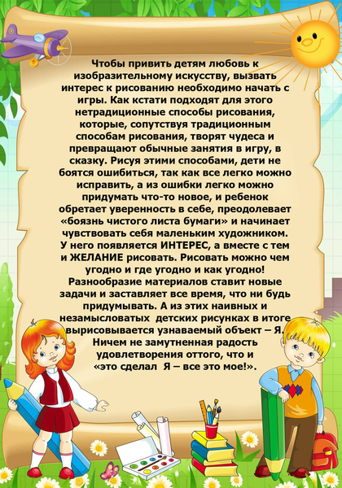
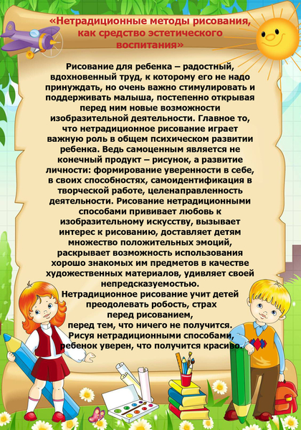
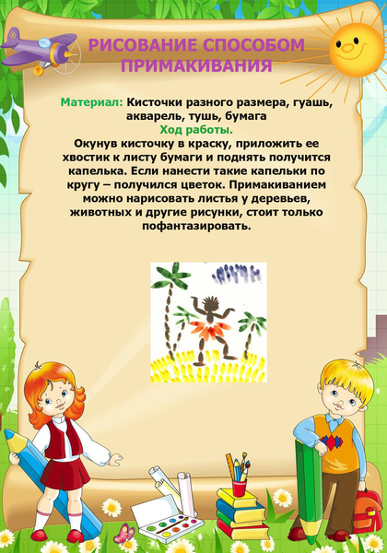
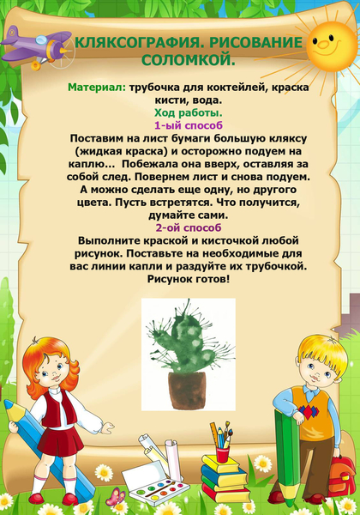
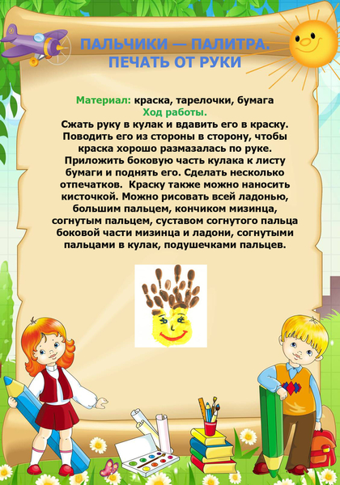
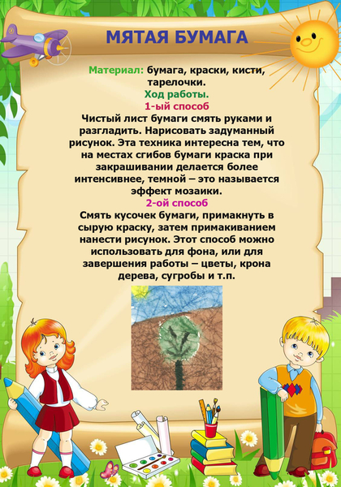

Фотоотчет

